Министерство образования Республики Беларусь
Учреждение образования
БЕЛОРУССКИЙ ГОСУДАРСТВЕННЫЙ УНИВЕРСИТЕТ
ИНФОРМАТИКИ И РАДИОЭЛЕКТРОНИКИ

Факультет компьютерных систем и сетей
Кафедра программного обеспечения информационных технологий
Дисциплина: Основы алгоритмизации и программирования (ОАиП)

ОТЧЕТ
по лабораторной работе №2

Тема работы: Исследование алгоритмов сортировки массивов

Выполнил
студент: гр. 051004 Дорошкевич В.Д.

Проверил: Фадеева Е.П.

Минск 2021
Содержание
1 Постановка задачи 3
2 Описание алгоритмов решения задачи 4
3 Структура данных 6
3.1 Структура данных программы 6
3.2 Структура данных алгоритма Init 6
3.3 Структура данных алгоритма SelectedSort 6
3.4 Структура данных алгоритма BinaryInsertsSort 7
3.5 Структура данных алгоритма Output 7
4 Схема алгоритма решения задачи по ГОСТ 19.701-90 8
4.1 Схема алгоритма решения задачи 8
4.2 Схема алгоритма Init 10
4.3 Схема алгоритма SelectedSort 11
4.4 Схема алгоритма BinaryInserts 12
4.5 Схема алгоритма Output 14
5 Результаты расчетов 15
Приложение А 21
Приложение Б 25

Постановка задачи
Постановка задачи 1

Сравнительный анализ методов сортировки массивов: метода выбора и метода бинарных вставок.
Размерности массивов соответственно: 100, 250, 500, 1000, 2000, 3000.
Типы массивов: случайный, сортированный, перевёрнутый.
Разработать структуру данных для хранения результатов расчёта.

Постановка задачи 2 (реализованная)

Сравнительный анализ методов сортировки массивов: метода выбора и метода бинарных вставок.
Размерности массивов соответственно: 100, 250, 500, 1000, 2000, 3000.
Типы массивов: случайный, сортированный, перевёрнутый.
Разработать структуру данных для хранения результатов расчёта.

Правила постановки:
- Критериями для сравнения являются количество переприсваиваний элементов массива при сортировке.
- Структура данных для хранения результатов расчёта – матрица.

Описание алгоритмов решения задачи
Таблица 1 – Описание алгоритмов решения задачи
№  п.п | Наименование алгоритма | Назначение алгоритма | Формальные параметры | Предполагаемый тип реализации
1. | Основной алгоритм | Вызывает следующие подпрограммы:  Init, SelectedSort,  BinaryInsertsSort, Output
2. | Init  (Arr,  Size,  Mode) | Устанавливает массив Arr в зависимости от заданных параметров:  Size – количество элементов, которое необходимо установить;  Mode – тип массива, который необходимо установить (случайный, сортированный, перевёрнутый) | Arr – получают от фактического параметра адрес;  Size – получает от фактического параметра значение;  Mode – получает от фактического параметра значение | Процедура
3. | SelectedSort  (Arr,  Size,  Count) | Сортирует массив Arr методом выбора до границы Size и записывает число переприсваиваний Count | Arr – получает от фактического параметра адрес;  Size – получает от фактического параметра значение;  Count – получает от фактического параметра адрес | Процедура

Продолжение Таблицы 1
4. | BinaryInsertsSort  (Arr,  Size,  Count) | Сортирует массив Arr методом бинарных вставок до границы Size и записывает число переприсваиваний Count | Arr – получает от фактического параметра адрес;  Size – получает от фактического параметра значение;  Count – получает от фактического параметра адрес | Процедура
5. | Output  (Arr,  Size) | Выводит массив Arr в зависимости от заданного параметра  Size – количества элементов, которое необходимое установить | Arr – получает от фактического параметра значение;  Size – получает от фактического параметра значение | Процедура

Структура данных

Структура данных программы
Таблица 2 – Структура данных
Элементы данных | Рекомендуемый тип | Назначение
MainArr | Array [1..3000] of Integer | Массив, который будет установлен в зависимости от параметров и отсортирован
SizeArr | Array [1..6] of  Integer | Массив, в котором записаны границы
Result | Array [1..6, 1..6] of Integer | Массив, в который записывается количество переприсваиваний
i | Integer | Параметр цикла

Структура данных алгоритма Init
Таблица 1 – Структура данных алгоритма Init(Arr, Size, Mode)
Элементы данных | Рекомендуемый тип | Назначение | Тип параметра
Arr | Array [1..3000] of Integer | Массив | Формальный
Size | Integer | Размерность массива | Формальный
Mode | (Rand, Sorted,  Reverse) | Тип массива (Случайный, сортированный, перевернутый) | Формальный
i | Integer | Параметр цикла | Локальный

Структура данных алгоритма SelectedSort
Таблица 4 – Структура данных алгоритма SelectedSort(Arr, Size, Count)
Элементы данных | Рекомендуемый тип | Назначение | Тип параметра
Arr | Array [1..3000] of Integer | Массив для сортировки | Формальный
Size | Integer | Размерность массива | Формальный

Продолжение Таблицы 4
Count | Integer | Число перестановок | Формальный
i, j | Integer | Параметры циклов | Локальный
Temp | Integer | Переменная для перестановки элементов | Локальный
Ind | Integer | Вспомогательная переменная для сортировки | Локальный

Структура данных алгоритма BinaryInsertsSort
Таблица 5 – Структура данных алгоритма BinaryInsertsSort(Arr, Size, Count)
Элементы данных | Рекомендуемый тип | Назначение | Тип параметра
Arr | Array [1..3000] of Integer | Массив для сортировки | Формальный
Size | Integer | Размерность массива | Формальный
Count | Integer | Число переприсваиваний | Формальный
i, j | Integer | Параметры циклов | Локальный
Left | Integer | Левая граница | Локальный
Right | Integer | Правая граница | Локальный
Elem | Integer | Элемент массива | Локальный
Mid | Integer | Средний элемент | Локальный

Структура данных алгоритма Output
Таблица 6 – Структура данных алгоритма Output(Arr, Size)
Элементы данных | Рекомендуемый тип | Назначение | Тип параметра
Arr | Array [1..6, 1..6] of Integer | Массив для вывода результатов | Формальный
Size | Array [1..6] of Integer | Массив с границами | Формальный
i, j | Integer | Параметры циклов | Локальный

Схема алгоритма решения задачи по ГОСТ 19.701-90

Схема алгоритма решения задачи
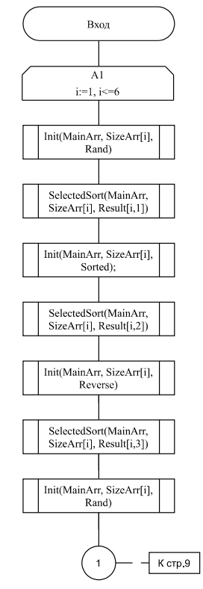

Рисунок 1 – Схема алгоритма решения задачи
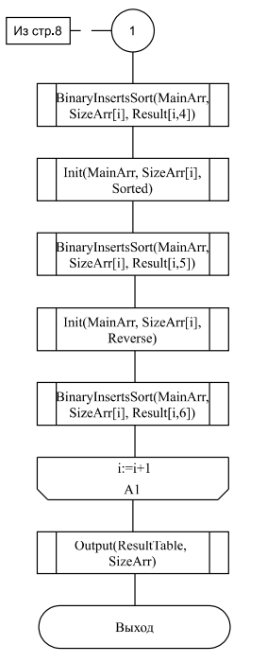

Рисунок 2 – Схема алгоритма решения задачи (часть 2)

Схема алгоритма Init
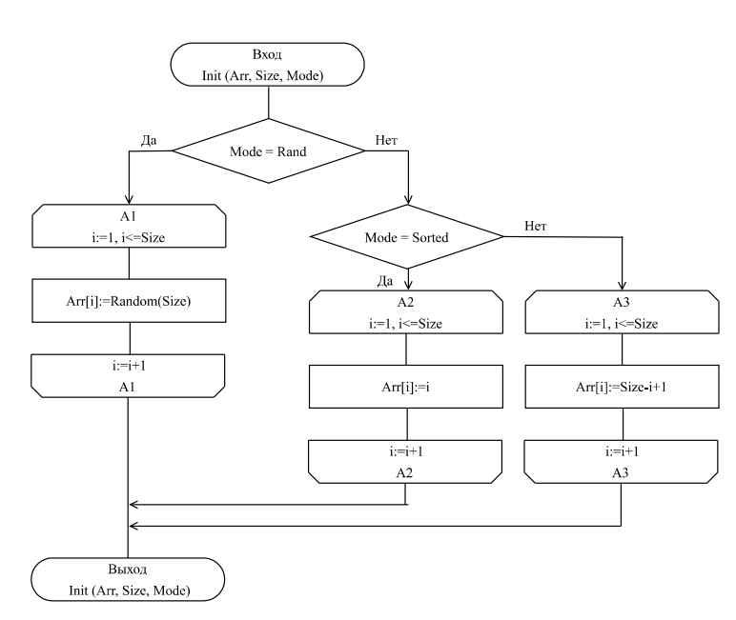
Рисунок 3 – Схема алгоритма Init

Схема алгоритма SelectedSort
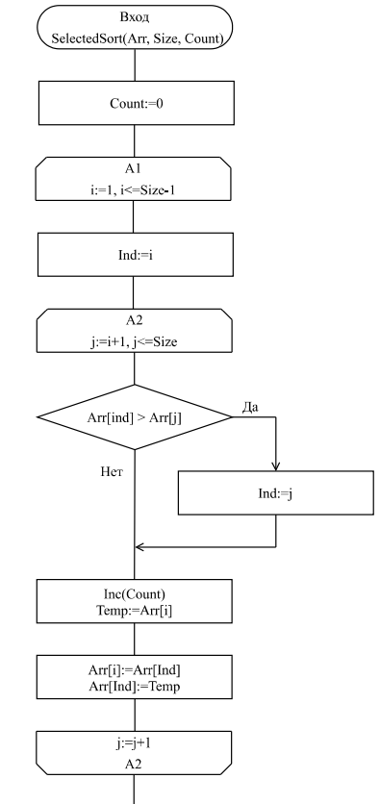
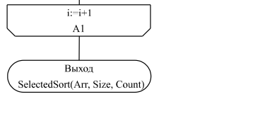
Рисунок 4 – Схема алгоритма SelectedSort

Схема алгоритма BinaryInserts
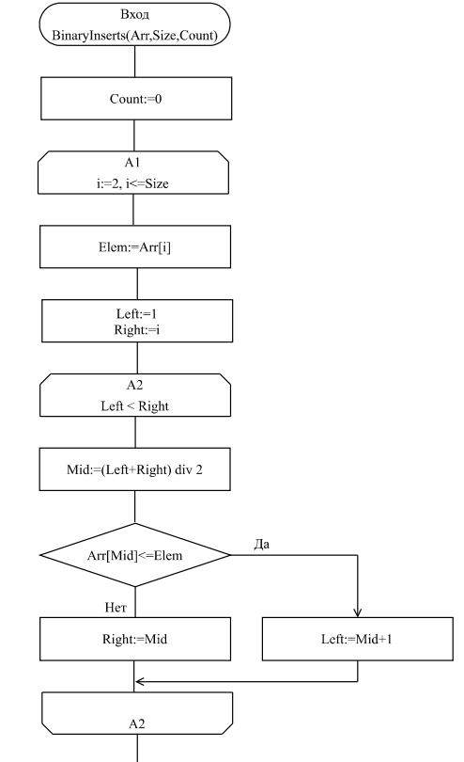


Рисунок 5 – Схема алгоритма BinaryInserts

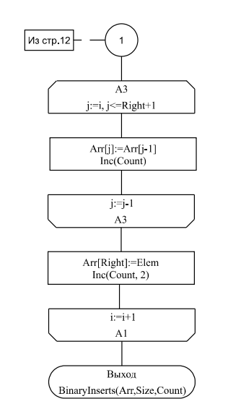
Рисунок 6 – Схема алгоритма BinaryInserts (часть 2)

Схема алгоритма Output
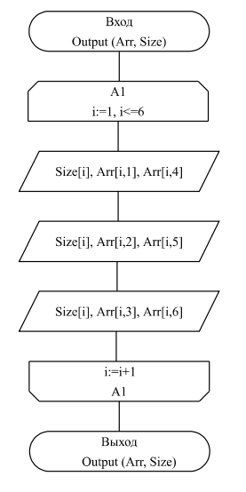
Рисунок 7 – Схема алгоритма Output

Результаты расчетов
Вследствие выполнения программы на экран выводятся следующие
результаты:

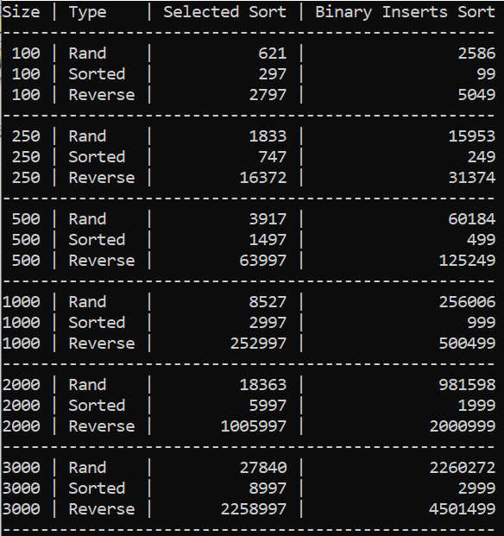

Рисунок 8 – Результаты расчетов

Таблица 6 – Анализ сортировок по переприсваиваниям
Размерность  массива | Тип  массива | Метод выбора |  | Метод бинарных вставок
Размерность  массива | Тип  массива | Количество экспериментальное | Количество теоретическое | Количество экспериментальное | Количество теоретическое
N = 100 | Случайный | 621 | 518 | 2586 | 2524.5
N = 100 | Отсортированный | 297 | 297 | 99 | 99
N = 100 | Перевёрнутый | 2797 | 2797 | 5049 | 5049
N = 250 | Случайный | 1833 | 1524 | 15953 | 2524.5
N = 250 | Отсортированный | 747 | 747 | 249 | 249
N = 250 | Перевёрнутый | 16372 | 16372 | 31374 | 31374
N = 500 | Случайный | 3917 | 3595 | 60184 | 62624.5
N = 500 | Отсортированный | 1497 | 1497 | 499 | 499
N = 500 | Перевёрнутый | 63997 | 63997 | 125249 | 125249
N = 1000 | Случайный | 8527 | 7484 | 256006 | 250249.5
N = 1000 | Отсортированный | 2997 | 2997 | 999 | 999
N = 1000 | Перевёрнутый | 252997 | 252997 | 500499 | 500499
N = 2000 | Случайный | 18363 | 16356 | 981598 | 1000499.5
N = 2000 | Отсортированный | 5997 | 5997 | 1999 | 1999
N = 2000 | Перевёрнутый | 1005997 | 1005997 | 2000999 | 2000999
N = 3000 | Случайный | 27840 | 25750 | 2260272 | 2250749.5
N = 3000 | Отсортированный | 8997 | 8997 | 2999 | 2999
N = 3000 | Перевёрнутый | 2258997 | 2258997 | 4501499 | 4501499
Теоретическое количество переприсваиваний для сортировки бинарными вставками вычислялось следующим образом:
При отсортированном массиве количество элементов умножалось на два, поскольку каждый отдельный элемент сохранялся и перезаписывался на своё же место, т.е.:
2*(n-1)

При перевернутом массиве, каждый элемент сохранялся, затем происходило перезаписывание элементов, больших сохранённому элементу (это количество равно количеству сравнений), и сохранённый элемент записывался на необходимое место. В качестве формулы это выглядит следующим образом:
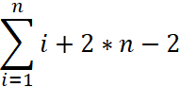

Тогда среднее значение будет равняться:

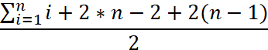

Теоретическое количество переприсваиваний для сортировки выбором вычислялось следующим образом:
Для отсортированного массива формула:
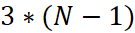

Для перевернутого:
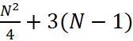

В среднем случае количество переприсваиваний составит:
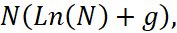

где = 0,577216… - константа Эйлера.

Все формулы основаны на литературе:
Н. Вирт АЛГОРИТМЫ И СТРУКТУРЫ ДАННЫХ М.: Мир, 1989.

Л.А. Глухова, Е.П. Фадеева, Е.Е. Фадеева Основы алгоритмизации и программирования: Часть 2, Минск 2005.

График зависимости количества переприсваиваний от размера массива для сортировки выбором (голубой график) и сортировки бинарными вставками (красный график) для случайного массива:

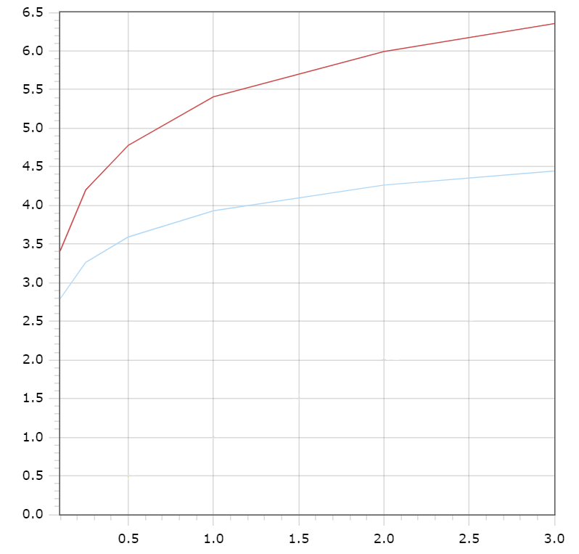

Рисунок 9 – График зависимости количества переприсваиваний от размера массива (случайный массив)

Значения на оси Ох – количество элементов в массиве – взято в степени 10^-3 для наглядности графика.
Значения на оси Оу – количество переприсваиваний – взято как логарифм по основанию 10 от исходного значения также для наглядности графика.

График зависимости количества переприсваиваний от размера массива для сортировки выбором (голубой график) и сортировки бинарными вставками (красный график) для отсортированного массива:

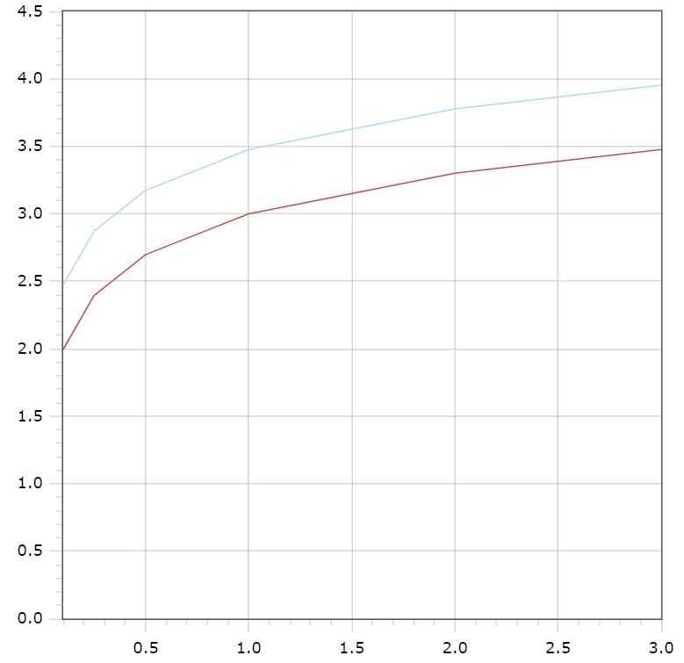

Рисунок 10 – График зависимости количества переприсваиваний от размера массива (отсортированный массив)

Значения на оси Ох – количество элементов в массиве – взято в степени 10^-3 для наглядности графика.
Значения на оси Оу – количество переприсваиваний – взято как логарифм по основанию 10 от исходного значения также для наглядности графика.

График зависимости количества переприсваиваний от размера массива для сортировки выбором (голубой график) и сортировки бинарными вставками (красный график) для перевернутого массива:

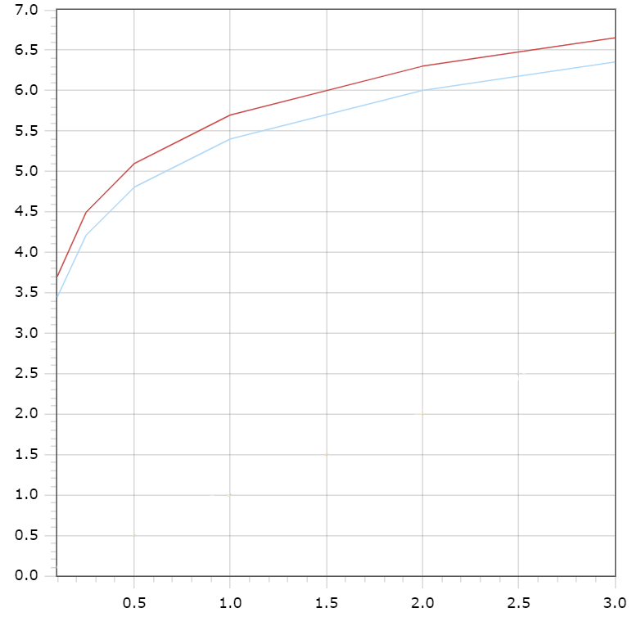

Рисунок 11 – График зависимости количества переприсваиваний от размера массива (перевернутый массив)

Значения на оси Ох – количество элементов в массиве – взято в степенини 10^-3 для наглядности графика.
Значения на оси Оу – количество переприсваиваний – взято как логарифм по основанию 10 от исходного значения также для наглядности графика.

Приложение А
(обязательное)
Исходный код программы

Program Lab_2;
{This program compare two sorts (Selected
and binary inserts) by rewrites}

//Console application
{$APPTYPE CONSOLE}

//Declaration of types
Type
TArray = Array [1..3000] of Integer;
TSize = Array [1..6] of Integer;
TResult = Array [1..6, 1..6] of Integer;
TMode = (Rand, Sorted, Reverse);
{TArray - Type of array that will be sorted
TSize - Type to write in bodrs of sortings
TMode - Type how set array
TResult - Type of array, that contain result of sotrings}

//Declaration of varibles
Var
MainArr: TArray;
SizeArr: TSize = (100,250,500,1000,2000,3000);
ResultTable: TResult;
i: Integer;
{MainArr - array, that will be set and sort
SizeArr - Array with bodrs
Result - Array with results of sortings
i - Cycle's parameter}

//Subprogram for setting array sorted to the border
Procedure Init (Var Arr: TArray; Size: Integer; Mode:
TMode);
Var
i: Integer;
{Arr - Array that will set sorted
Size - Bord of setting array
Mode - According this parameters procedure set array
i - Cycle's parameter}

Begin
If Mode = Rand then
For i:=1 to Size do
Arr[i]:=Random(Size)
Else
If Mode = Sorted then
For i:=1 to Size do
Arr[i]:=i
Else
For i:=1 to Size do
Arr[i]:=Size-i+1;
End;

//Subprogram for sorting array by Selected sort
Procedure SelectedSort(Var Arr: TArray; Size: Integer; Var
Count: Integer);
Var
i,j,Temp,Ind: Integer;
{Arr - Array that will set sorted
Size - Bord of setting array
Count - Amount of rewrites
i, j - Cycle's parameters
Temp - Variable to save element to change
Ind - Variable to help sorting}

Begin
Count:=0;
For i:=1 to Size-1 do
Begin
Ind:=i;
For j:=i+1 to Size do
If Arr[ind] > Arr[j] then
Ind:=j;
Inc(Count);
Temp:=Arr[i];
Arr[i]:=Arr[Ind];
Arr[Ind]:=Temp;
End;
End;

//Subprogram for sorting array by Binary inserts sort
Procedure BinaryInsertsSort (Var Arr: TArray; Size:
Integer; Var Count: Integer);
Var
i,j,Left,Right,Elem,Mid: Integer;
{Arr - Array that will set sorted
Size - Bord of setting array
Count - Amount of rewrites
i, j - Cycle's parameters
Left - Left bord
Right - Right bord
Elem - Variable to help sorting
Mid - Middle element}
Begin
Count:=0;
For i:=2 to Size do
Begin
Elem:=Arr[i];
Left:=1;
Right:=i;
While Left < Right do
Begin
Mid:=(Left+Right) div 2;
If Arr[Mid]<=Elem then
Left:=Mid+1
Else
Right:=Mid;
End;

For j:=i downto Right+1 do
Begin
Arr[j]:=Arr[j-1];
Inc(Count);
End;
Arr[Right]:=Elem;
Inc(Count, 2);
End;
End;

//Subprogram for filling results
Procedure Output (Arr: TResult; Size: TSize);
Var
i,j: Integer;
{Arr - Array to output
Size - Bord to sort arrays
i, j - Cycle's parameters}

Begin
Writeln('Size | Type | Selected Sort | Binary Inserts
Sort');
For j:= 1 to 52 do
Write('-');
Writeln;
For i:= 1 to 6 do
Begin
Writeln(Size[i]:4,' | Rand | ',Arr[i,1]:13,' |
',Arr[i,4]:19);
Writeln(Size[i]:4,' | Sorted | ',Arr[i,2]:13,' |
',Arr[i,5]:19);
Writeln(Size[i]:4,' | Reverse | ',Arr[i,3]:13,' |
',Arr[i,6]:19);
For j:= 1 to 52 do
Write('-');
Writeln;
End;
End;

Begin
Randomize;
For i:=1 to 6 do
Begin
Init(MainArr, SizeArr[i], Rand);
SelectedSort(MainArr, SizeArr[i], Result[i,1]);

Init(MainArr, SizeArr[i], Sorted);
SelectedSort(MainArr, SizeArr[i], Result[i,2]);

Init(MainArr, SizeArr[i], Reverse);
SelectedSort(MainArr, SizeArr[i], Result[i,3]);

Init(MainArr, SizeArr[i], Rand);
BinaryInsertsSort(MainArr, SizeArr[i],
Result[i,4]);

Init(MainArr, SizeArr[i], Sorted);
BinaryInsertsSort(MainArr, SizeArr[i],
Result[i,5]);

Init(MainArr, SizeArr[i], Reverse);
BinaryInsertsSort(MainArr, SizeArr[i],
Result[i,6]);
End;
Output(Result, SizeArr);
Readln
End.

Приложение Б
(обязательное)
Тестовые наборы

Тест 1

Тестовая ситуация: проверка вывода корректных результатов

Исходные данные:
Типы массивов: отсортированный, перевёрнутый, случайный;
Границы сортировки: 100, 250, 500, 1000, 2000, 3000

Ожидаемый результат:

Рисунок 12 – Результаты расчетов (Тест 1)

Полученный результат: См. раздел 5.

